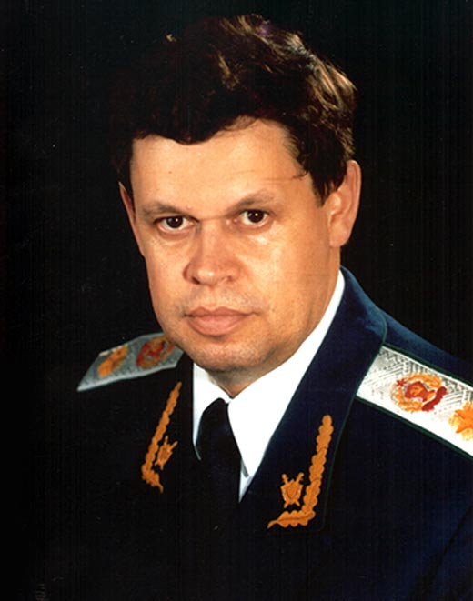 **Валентин Георгиевич Степанков** — советский и российский государственный деятель, политик, юрист, первый Генеральный прокурор России (1991—1993), заслуженный юрист РФ, кандидат юридических наук. Почётный работник прокуратуры СССР (1991). Почетный работник юстиции России. Участвовал в разработке законов РФ «О милиции», «О реабилитации жертв политических репрессий», «Об оперативно-розыскной деятельности» и других в сфере судебно-правовой реформы. Выступил одним из разработчиков закона «О прокуратуре Российской Федерации» от 17 января 1992 года